MITTAGSMENÜ
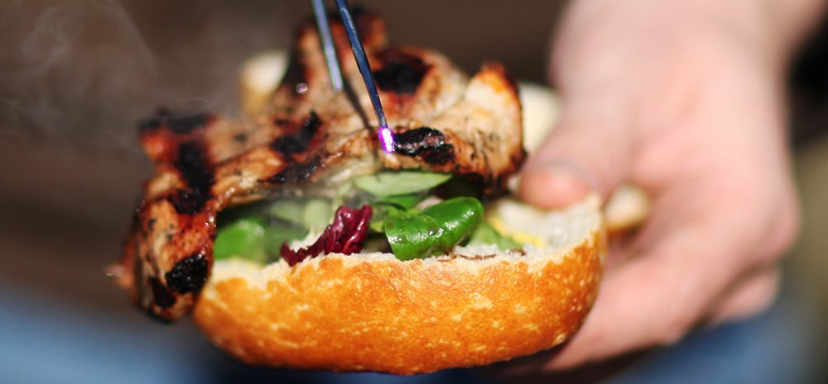
8.-12. August. 2022

MONTAG
Kartoffelgulasch mit Semmel

DIENSTAG
Reisauflauf mit Obstsalat

MITTWOCH
Cordon bleu mit Pommes

DONNERSTAG
Piccata Milanese mit Salat
t
FREITAG
Marinierte Ripperl mit Pommes

Bitte am selben Tag bis 9:30 Uhr
oder am Vortag bestellen!
062277147

DANKE

